**奈林林场党支部开展“七一”专题纪律党课 深化中央八项规定精神学习教育**

为庆祝中国共产党成立104周年，进一步强化党员干部纪律意识和作风建设，奈林林场党支部于7月1日下午组织召开深入贯彻中央八项规定精神学习教育“七一”专题纪律党课，党员、年轻干部齐聚一堂，以庄重仪式、深刻学习和务实交流，凝聚奋进力量。

**重温入党誓词，永葆初心使命**

会议伊始，在党支部书记刘国华的带领下，全体党员佩戴党徽，面对鲜红的党旗，高举右拳，齐声庄严宣誓：“我志愿加入中国共产党……随时准备为党和人民牺牲一切，永不叛党。”铿锵有力的誓言响彻会场，字字句句饱含着对党的无限忠诚与热爱。新老党员们神情肃穆、目光坚定，在铮铮誓言中回溯入党初心，进一步强化身份意识与责任担当，坚定为党和人民事业奋斗终身的信念。

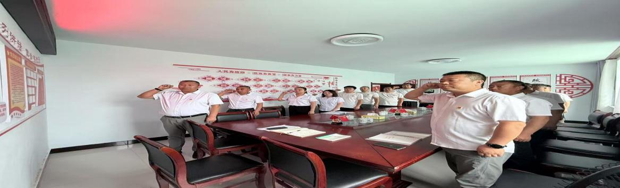

**专题纪律党课，筑牢思想防线**

专题党课环节，刘国华书记围绕深入贯彻中央八项规定精神，以《严守中央八项规定 锤炼过硬纪律作风》为题，为党员、年轻干部讲授专题纪律党课。党课从中央八项规定出台的背景、重大意义讲起，并对照中央八项规定精神，认真查摆支部纪律作风问题。党课强调，全体党员干部要提高政治站位，深刻认识到中央八项规定是长期有效的铁规矩、硬杠杠，必须时刻绷紧纪律之弦，坚决抵制“四风”问题。在工作和生活中，要发挥模范带头作用，严格自我要求，以优良的作风树立党员良好形象，用实际行动筑牢廉洁自律防线。



**座谈交流汇报，共谋发展新篇**

在座谈会环节，支部书记围绕上半年党建引领业务发展、党风廉政建设等工作进行汇报，分享工作中的成绩与经验，分析存在的问题与不足，并对下半年工作提出计划和思路，征求大家的意见与建议。同时指出，全体党员干部要以此次学习教育和党课为契机，将贯彻中央八项规定精神与推动业务工作紧密结合，在下半年工作中，继续保持昂扬向上的工作热情和求真务实的工作作风，聚焦重点任务，强化责任担当，以更高标准、更严要求推动各项工作取得新突破、再上新台阶，为林场事业的发展贡献力量。